Схема расположения земельного участка, в отношении которого подготовлен проект решения о предоставлении Фоминой Анне Геннадьевне разрешения на отклонение
от предельных параметров разрешенного строительства, реконструкции объектов капитального строительства в части минимального отступа от границ земельных участков в целях определения мест допустимого размещения зданий, строений, сооружений для иных видов разрешенного использования – не менее 1 м (при нормативном не менее 3 м) на земельном участке с кадастровым номером 24:50:0500238:11, расположенном
в территориальной зоне застройки индивидуальными жилыми домами (Ж-1) по адресу: Красноярский край, городской округ город Красноярск, город Красноярск, улица Рязанская, земельный участок 43а, с целью строительства жилого дома.
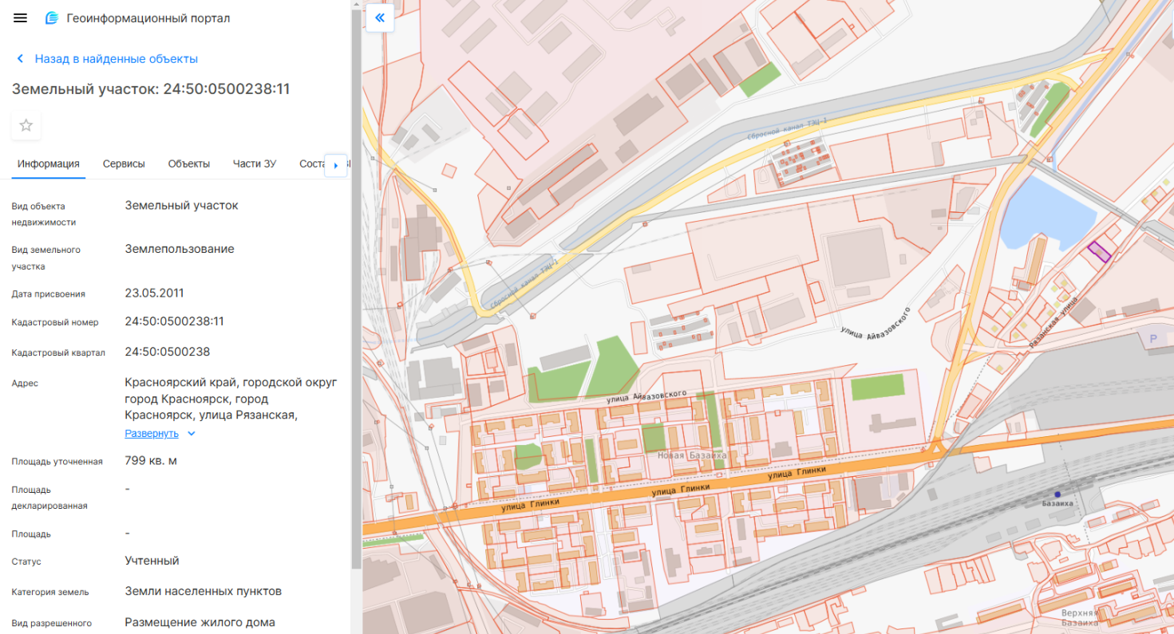

24:50:0500238:11

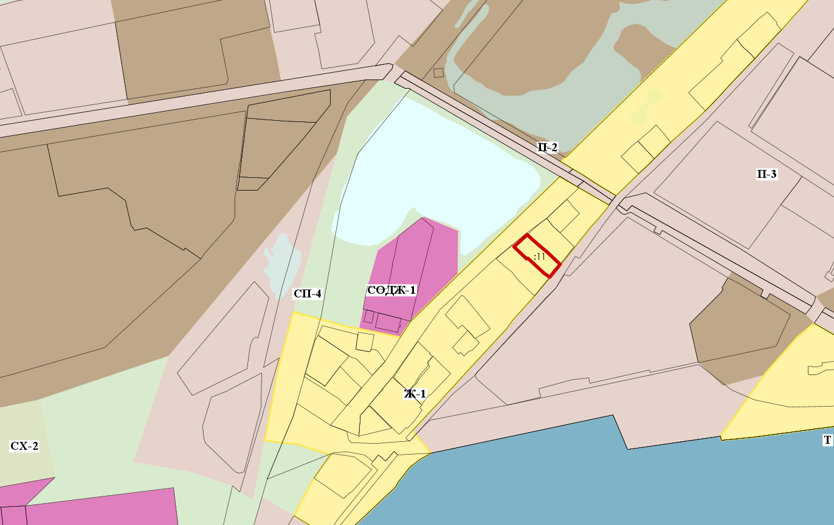

- граница земельного участка с кадастровым номером 24:50:0500238:11

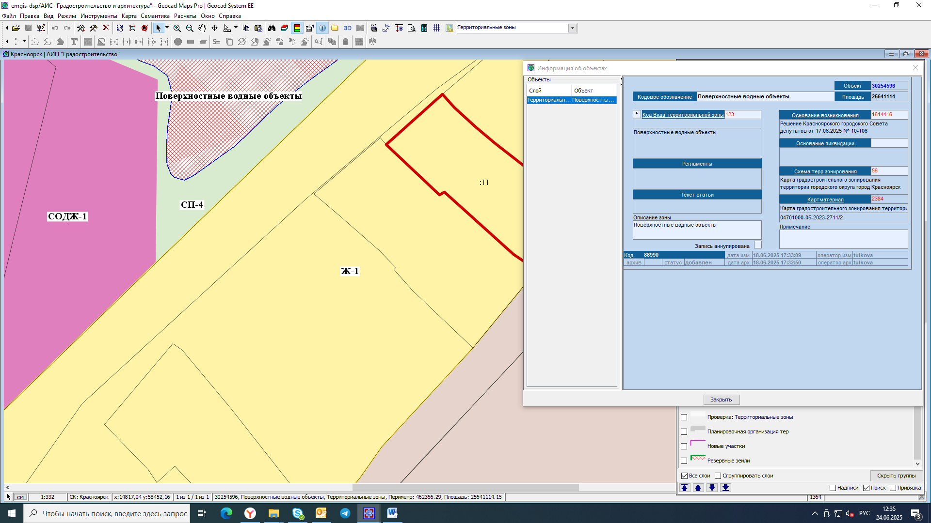
- зоны застройки индивидуальными жилыми домами (Ж-1)

